VĂN PHÒNG CHÍNH PHỦ

TÀI LIỆU HƯỚNG DẪN
BỘ NGÀNH ĐỊA PHƯƠNG TÍCH HỢP
NỀN TẢNG THANH TOÁN PAYMENT PLATFORM

Ngày cập nhật: 24/04/2020

MỤC LỤC
I. Giới thiệu về nền tảng thanh toán trên Cổng Dịch vụ công Quốc gia 3
1. Giới thiệu chung 3
2. Nền tảng thanh toán Cổng dịch vụ công Quốc gia (PaymentPlatform) 4
2.1 Hiện trạng 4
2.2 Quan điểm thiết kế, mô hình kỹ thuật Nền tảng thanh toán 5
II. Quy trình nghiệp vụ và một số nguyên tắc tích hợp 6
1. Quy trình thanh toán trực tuyến 6
2. Nguyên tắc Cổng DVC BNĐP khi tích hợp nền tảng thanh toán Cổng DVCQG 8
2.1 Hợp đồng thỏa thuận dịch vụ thanh toán 8
2.2 Nguyên tắc hạch toán 8
2.3 Nguyên tắc đối soát 9
2.4 Mẫu chứng từ giao dịch 9
2.5 Đầu mối hỗ trợ 10
III. Các công việc cần thực hiện 11
1. Về mặt thông tin truyền nhận 11
2. Về mặt kỹ thuật 12
Bước 1: Khai báo thông tin tài khoản thụ hưởng cho các DVC trên CSDL QG về TTHC 13
Bước 2: Tích hợp đồng bộ thông tin về hệ thống Cổng DVC, một cửa của BNĐP với CSDL QG TTHC để đồng bộ thông tin tài khoản thụ hưởng cho các DVC trên CSDL QG về TTHC về. 13
Bước 3: Thực hiện tích hợp thanh toán giữa DVC địa phương và cổng DVC Quốc Gia 14
Bước 5: Kiểm thử trên hệ thống UAT 14
Bước 6: Kiểm thử trên hệ thống thật và báo cáo kết quả với Văn phòng chính phủ 14

DANH MỤC CÁC TỪ VIẾT TẮT

STT | VIẾT TẮT | Ý NGHĨA
 | VPCP | Văn phòng Chính phủ
 | BNĐP | Bộ/Ngành/Địa phương
 | PP | Payment Platform
 | NH/TGTT | Ngân hàng/Trung gian thanh toán
 | KH | Khách hàng
 | GD | Giao dịch
 | Cổng DVCQG | Cổng dịch vụ công Quốc gia
 | Cổng DVC | Cổng dịch vụ công
 | CSDL QG | Cơ sở dữ liệu Quốc gia
 | TTHC | Thủ tục hành chính

Giới thiệu về nền tảng thanh toán trên Cổng Dịch vụ công Quốc gia

Giới thiệu chung
Với quan điểm công khai, minh bạch, lấy người dân, doanh nghiệp làm trung tâm phục vụ, Cổng Dịch vụ công Quốc gia kết nối, cung cấp thông tin về thủ tục hành chính và dịch vụ công trực tuyến; hỗ trợ thực hiện, giám sát, đánh giá việc giải quyết thủ tục hành chính, dịch vụ công trực tuyến và tiếp nhận, xử lý phản ánh, kiến nghị của cá nhân, tổ chức trên toàn quốc. Theo đó, cá nhân, tổ chức dễ dàng truy cập Cổng Dịch vụ công Quốc gia theo nhu cầu người dùng từ máy tính, máy tính bảng hoặc điện thoại di động được kết nối internet để hưởng nhiều lợi ích như:
- Đăng ký và được cấp ngay một tài khoản của Cổng dịch vụ công Quốc gia; từ đó đăng nhập một lần tới Cổng Dịch vụ công của Bộ, ngành, địa phương; không phải cập nhật các trường thông tin, tài liệu đã được lưu trữ trong tài khoản Cổng Dịch vụ công Quốc gia;
- Tra cứu thông tin, dịch vụ công các ngành, lĩnh vực, các địa phương; Gửi phản ánh kiến nghị liên quan đến việc giải quyết thủ tục hành chính, dịch vụ công;
- Đề nghị hỗ trợ thực hiện thủ tục hành chính, dịch vụ công qua tổng đài hoặc trực tuyến;
- Theo dõi toàn bộ quá trình giải quyết thủ tục hành chính và xử lý phản ánh kiến nghị;
- Thực hiện thủ tục hành chính tại nhiều tỉnh, thành phố chỉ cần khai báo 1 lần trên Cổng Dịch vụ công Quốc gia;
- Sử dụng tài khoản của các ngân hàng, trung gian thanh toán để thanh toán trực tuyến phí, lệ phí thực hiện thủ tục hành chính; dịch vụ công;
- Đánh giá sự hài lòng trong giải quyết thủ tục hành chính;
Đối với các Bộ, ngành, địa phương:
Cổng Dịch vụ công quốc gia được xây dựng trên cơ sở tận dụng, kế thừa, phát triển trên hạ tầng sẵn có của các Bộ, ngành, địa phương; hạn chế thay đổi về quy trình nghiệp vụ và kỹ thuật với các hệ thống hiện có.
Cổng Dịch vụ công quốc gia kết nối với Cổng Dịch vụ công, Hệ thống thông tin một cửa điện tử cấp bộ, cấp tỉnh qua Nền tảng tích hợp, chia sẻ dữ liệu của Văn phòng Chính phủ (phát triển từ Trục liên thông văn bản quốc gia) trong Mạng truyền số liệu chuyên dùng của các cơ quan Đảng, nhà nước (Hình 1). Trong mô hình này, các đơn vị tích hợp, chia sẻ dữ liệu với Cổng Dịch vụ công quốc gia cần cài đặt một máy chủ bảo mật (Security Server). Máy chủ bảo mật này cho phép việc xác thực các hệ thống tích hợp, chia sẻ dữ liệu qua Nền tảng này. Ngoài ra, thông tin, dữ liệu gửi, nhận qua Nền tảng tích hợp, chia sẻ dữ liệu đều được ký số, mã hóa bằng chứng thư số của Ban Cơ yếu Chính phủ để bảo đảm an toàn, an ninh thông tin.

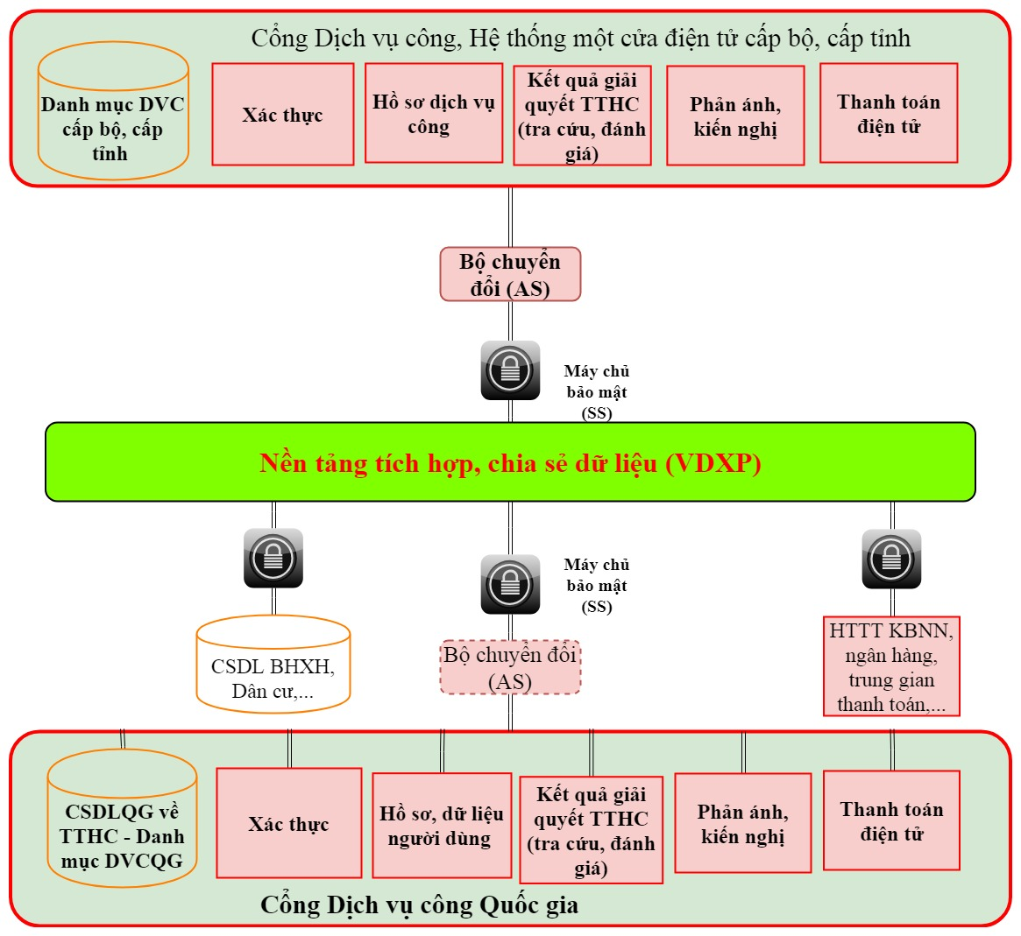
Hình 1. Mô hình kết nối Cổng Dịch vụ công quốc gia với
Cổng Dịch vụ công, hệ thống thông tin một cửa điện tử cấp Bộ, cấp tỉnh

Cổng Dịch vụ công quốc gia góp phần chuẩn hóa việc cung cấp dịch vụ công trực tuyến cho người dân, doanh nghiệp, Cổng dịch vụ công, hệ thống một cửa điện tử cấp bộ, cấp tỉnh; hạn chế việc đầu tư dàn trải qua việc cung cấp các nền tảng, dữ liệu dùng chung bao gồm: (1) CSDL quốc gia về thủ tục hành chính (danh mục Dịch vụ công quốc gia); (2) Hệ thống phản ánh, kiến nghị; (3) Nền tảng xác thực (VNConnect); (4) Nền tảng thanh toán (PaymentPlatform).

Nền tảng thanh toán Cổng dịch vụ công Quốc gia (PaymentPlatform)

2.1 Hiện trạng
- Không có nền tảng thanh toán quốc gia.
- Các Ngân hàng, các trung gian thanh toán chủ động làm việc, ký hợp đồng với các đơn vị cung cấp dịch vụ công và thực hiện kết nối kỹ thuật theo các tiêu chuẩn kỹ thuật do các bên tự thống nhất với nhau.
Số lượng bộ, ngành, địa phương cho phép thanh toán trực tuyến còn hạn chế. Kết nối với 1 số ngân hàng, trung gian thanh toán chính: Vietinbank, Vietcombank, Momo,…

2.2 Quan điểm thiết kế, mô hình kỹ thuật Nền tảng thanh toán
Nền tảng thanh toán (PaymentPlatform) có quan điểm thiết kế phù hợp với nguyên tắc chung của Cổng Dịch vụ công quốc gia, theo đó, kế thừa các giải pháp thanh toán trực tuyến các bộ, ngành, địa phương đã cung cấp cho người dân, doanh nghiệp.
- Đối với các bộ, ngành, địa phương đã cung cấp giải pháp thanh toán trực tuyến: Việc kết nối với Nền tảng thanh toán cung cấp cho người dân, doanh nghiệp các hình thức thanh toán bổ sung, đang dạng hóa phương thức thanh toán tạo thuận lợi cho người sử dụng.
- Đối với những bộ, ngành, địa phương chưa cung cấp giải pháp thanh toán trực tuyến: tích hợp, dùng chung Nền tảng thanh toán của Cổng Dịch vụ công quốc gia; tránh đầu tư trùng lắp.
Theo chỉ đạo của Thủ tướng Chính phủ tại Hội nghị công bố dịch vụ công trực tuyến, sơ kết 03 tháng vận hành Cổng Dịch vụ công Quốc gia và ra mắt Hệ thống thông tin báo cáo Chính phủ ngày 13 tháng 3 năm 2020, “Các bộ, ngành, địa phương thực hiện kết nối, tích hợp dùng chung hệ thống thanh toán trực tuyến của Cổng Dịch vụ công quốc gia, hoàn thành trước 30 tháng 6 năm 2020” (Thông báo số 119/TB-VPCP ngày 23 tháng 3 năm 2020).
- Mô hình kỹ thuật:
Nền tảng thanh toán của Cổng Dịch vụ công quốc gia đóng vai trò cầu nối kỹ thuật, chuẩn hóa thông tin dữ liệu yêu cầu thanh toán của các bộ, ngành, địa phương và dữ liệu trạng thái, biên lai thu tiền của ngân hàng, trung gian thanh toán. Việc trao đổi thông tin dữ liệu giữa các bộ, ngành, địa phương với các ngân hàng, trung gian thanh toán được thực hiện bởi Nền tảng thanh toán; PaymentPlatform đóng vai trò giám sát, ghi lại lịch sử trao đổi giữa các đơn vị và cung cấp thông tin trong trường hợp xảy ra tranh chấp.
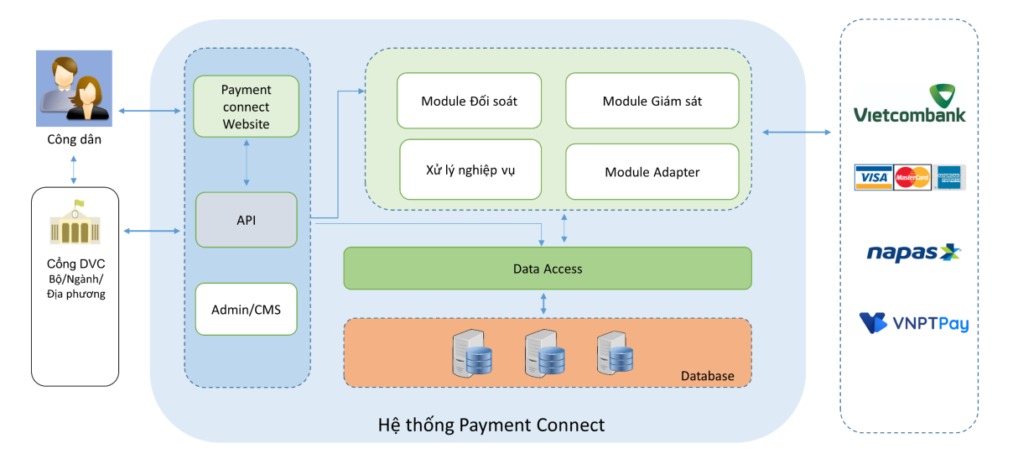
Hình 2.Mô hình kết nối Nền tảng thanh toán với Cổng Dịch vụ công, HTTTT một cửa điện tử cấp Bộ, cấp tỉnh và các ngân hàng, trung gian thanh toán
Tóm lại, Payment Platform là nền tảng thanh toán của Cổng dịch vụ công quốc gia, chuẩn hóa các kết nối của các Ngân hàng và Trung gian thanh toán theo các tiêu chí nhất định nhằm tạo thuận tiện cho người dân có thể sử dụng bất kỳ thẻ/tài khoản ngân hàng/ví điện tử nào để thanh toán phí, lệ phí thực hiện thủ tục hành chính, dịch vụ công.

Quy trình nghiệp vụ và một số nguyên tắc tích hợp
Hình 3. Quy trình thanh toán trực tuyến sử dụng Nền tảng thanh toán

Quy trình thanh toán trực tuyến
a) Thanh toán trên Cổng dịch vụ công của các bộ, ngành, địa phương
- Bước 1: Người sử dụng thanh toán theo quy trình nghiệp vụ dịch vụ công trong quá trình thực hiện hoặc nhận được thông báo yêu cầu thanh toán phí, lệ phí dịch vụ công trực tuyến qua email hoặc tin nhắn SMS.
- Bước 2: Thực hiện đăng nhập trên Cổng Dịch vụ công của bộ, ngành, địa phương, lựa chọn hồ sơ cần thanh toán.
- Bước 3: Lựa chọn phương thức thanh toán:
Lựa chọn phương thức thanh toán của Bộ, ngành, địa phương (nếu có) hoặc nền tảng thanh toán của Cổng Dịch vụ công quốc gia. Chọn Nền tảng thanh toán.
- Bước 4: Lựa chọn ngân hàng, trung gian thanh toán đã kết nối với Cổng Dịch vụ công quốc gia.
- Bước 5: đăng nhập tài khoản ngân hàng, trung gian thanh toán hoặc đăng nhập một lần từ Cổng Dịch vụ công quốc gia, Cổng dịch vụ công của Bộ, ngành, địa phương đã liên kết với tài khoản ngân hàng, trung gian thanh toán.
- Bước 6: Các thông tin thanh toán đã được chuyển từ yêu cầu thanh toán của Bộ, ngành, địa phương tới các ngân hàng, trung gian thanh toán qua Nền tảng thanh toán. Người dùng xác nhận việc thanh toán.
- Bước 7: Trường hợp thanh toán thành công, Ngân hàng, trung gian thanh toán lập chứng từ thanh toán (theo quy định tại Nghị định 11/2020/NĐ-CP về thủ tục hành chính thuộc lĩnh vực kho bạc nhà nước) và thông tin đã trích nộp vào ngân sách nhà nước (trạng thái thanh toán) được gửi cho người nộp ngân sách và cơ quan, đơn vị giải quyết thủ tục (Cổng dịch vụ công bộ, ngành, địa phương) để thực hiện các bước tiếp theo trong giải quyết thủ tục hành chính.
Trường hợp: Thanh toán không thành công: thông báo tới người dùng, sử dụng các phương thức, tài khoản khác để thanh toán trực tuyến.
- Bước 8: Các thông tin về hồ sơ bao gồm chứng từ, trạng thái thanh toán được đồng bộ từ Cổng dịch vụ công của bộ, ngành, địa phương lên Cổng Dịch vụ công quốc gia (tài khoản người dùng liên kết với tài khoản Cổng Dịch vụ công quốc gia).
b) Thanh toán trên Cổng quốc gia
- Trường hợp 1: người sử dụng có tài khoản trên Cổng Dịch vụ công quốc gia
- Bước 1: Trạng thái, yêu cầu thanh toán được đồng bộ từ Cổng Dịch vụ công bộ, ngành, địa phương lên Cổng Dịch vụ công quốc gia.
Cổng Dịch vụ công quốc gia gửi yêu cầu thanh toán tới người dùng qua các hình thức khác nhau như tin nhắn SMS, email.
Ngoài ra, người dùng có thể tra cứu hồ sơ tại chức năng tra cứu hồ sơ và thực hiện thanh toán trực tuyến.
- Bước 2: Thực hiện đăng nhập trên Cổng Dịch vụ công quốc gia.
- Bước 3: Chọn hồ sơ cần thanh toán.
- Bước 4: Lựa chọn Ngân hàng, trung gian thanh toán đã kết nối với Cổng Dịch vụ công quốc gia.
- Bước 5, 6, 7, 8: Lặp lại các bước 5, 6, 7, 8 quy trình thanh toán trên Cổng dịch vụ công của bộ, ngành, địa phương.
- Trường hợp 2: người sử dụng không có tài khoản trên Cổng Dịch vụ công quốc gia
- Bước 1: Người dùng tra cứu hồ sơ tại chức năng tra cứu hồ sơ.
- Bước 2: Lựa chọn thanh toán trực tuyến trên Cổng Dịch vụ công quốc gia.
- Bước 3: Lựa chọn Ngân hàng, trung gian thanh toán đã kết nối với Cổng Dịch vụ công quốc gia.
- Bước 4, 5, 6: Lặp lại các bước 5, 6, 7 quy trình thanh toán trên Cổng dịch vụ công của bộ, ngành, địa phương.

Nguyên tắc Cổng DVC BNĐP khi tích hợp nền tảng thanh toán Cổng DVCQG

2.1 Hợp đồng thỏa thuận dịch vụ thanh toán
Bộ, ngành, địa phương tham chiếu tới nghị định 45/2020/NĐ-CP ban hành ngày 05/04/2020 về thực hiện thủ tục hành chính trên môi trường điện tử. Trong đó quy định: các ngân hàng hoặc tổ chức cung ứng dịch vụ trung gian thanh toán có trách nhiệm thực hiện cung ứng các giải pháp dịch vụ thanh toán trực tuyến phí, lệ phí, thuế và các nghĩa vụ tài chính khác trong giải quyết thủ tục hành chính của cá nhân, tổ chức cho các cơ quan, đơn vị giải quyết thủ tục hành chính thông qua việc kết nối, tích hợp với chức nằng thanh toán trực tuyến trên Cổng DVCQG hoặc Cổng DVC cấp bộ, cấp tỉnh. Vì vậy, BNĐP không cần phải ký hợp đồng với Ngân hàng hoặc Trung gian thanh toán đã được kết nối trực tiếp trên nền tảng Payment Platform.

2.2 Nguyên tắc hạch toán
Khi Cổng Dịch vụ công của Bộ, ngành, địa phương kết nối với Nền tảng thanh toán trên Cổng Dịch vụ công quốc gia, cá nhân, tổ chức có thể lựa chọn bất kỳ ngân hàng, trung gian thanh toán nào đã thực hiện kết nối, tích hợp với Nền tảng thanh toán trên Cổng Dịch vụ công quốc gia để thực hiện nghĩa vụ thanh toán.
Ngân hàng hoặc Trung gian thanh toán được phép kết nối trực tiếp trên Nền tảng thanh toán của Cổng DVCQG sẽ hạch toán số tiền phí, lệ phí của bộ hồ sơ chính xác đến số tài khoản, tên tài khoản, ngân hàng (hoặc kho bạc nhà nước) thụ hưởng được khai báo trên cơ sở dữ liệu thủ tục hành chính.

2.3 Nguyên tắc đối soát
Cổng dịch vụ công Quốc gia cung cấp trang quản trị, quản lý log các giao dịch được thanh toán qua nền tảng thanh toán Cổng DVCQG cho Bộ ngành địa phương, các Ngân hàng và Trung gian thanh toán.
Các ngân hàng, tổ chức cung ứng dịch vụ trung gian thanh toán và các Bộ, ngành, địa phương tham chiếu tới nghị định 45/2020/NĐ-CP ban hành ngày 05/04/2020 về thực hiện thủ tục hành chính trên môi trường điện tử.
Trách nhiệm của ngân hàng/ tổ chức cung ứng dịch vụ trung gian thanh toán:
Thực hiện đối soát hàng ngày đảm bảo khớp, đúng dữ liệu trong giao dịch giữa các ngân hàng, tổ chúc cung cấp dịch vụ trung gian thanh toán và giữa ngân hàng hoặc tổ chức cung cấp dịch vụ trung gian thanh toán với cơ quan, đơn vị giải quyết thủ tục hành chính. Trường hợp có chênh lệch thì các bên tìm hiểu nguyên nhân và phối hợp xử lý.
Trách nhiệm của cơ quan, đơn vị giải quyết thủ tục hành chính:
- Phối hợp với ngân hàng hoặc tổ chức cung cấp dịch vụ trung gian thanh toán thực hiện kết nối, tích hợp, triển khai dịch vụ thanh toán trực tuyến nghĩa vụ tài chính đối với thủ tục hành chính thuộc thẩm quyền giải quyết; thực hiện đối soát hàng ngày đảm bảo khớp, đúng dữ liệu giữa các bên; trường hợp có chênh lệch thì các bên tìm hiểu nguyên nhân và phối hợp xử lý.
- Công khai về đấu mối phối hợp thực hiện với ngân hàng, tổ chức cung cấp dịch vụ trung gian thanh toán và các cơ quan, đơn vị có liên quan trên Cổng DVCQG, Cổng DVC cấp bộ, cấp tỉnh làm cơ sở phối hợp thực hiện nghiệp vụ thanh quyết toán, giải quyết tra soát, khiếu nại.

2.4 Mẫu chứng từ giao dịch
Mẫu chứng từ thể hiện giao dịch được thanh toán thành công qua Nền tảng thanh toán của Cổng DVCQG được quy định tại Nghị định số 11/2020/NĐ-CP của Chính phủ : Quy định về thủ tục hành chính thuộc lĩnh vực Kho bạc Nhà nước và theo Công văn số 2254/BTC-KBNN ngày 02/03/2020 của KBNN về việc hướng dẫn chứng từ điện tử trong thanh toán trực tuyến thuế, phí, lệ phí và thu phạt vi phạm hành chính trên Cổng Dịch vụ công Quốc gia.
Dưới dân là ví dụ mẫu chứng từ thu phí, lệ phí được của giao dịch thực hiện thanh toán qua tổ chức Trung gian thanh toán VNPT Pay kết nối trực tiếp nền tảng thanh toán Payment Platform:
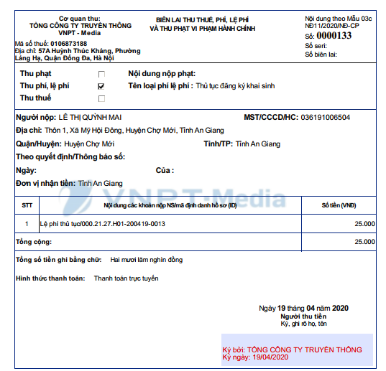

2.5 Đầu mối hỗ trợ
Công dân/Doanh nghiệp đề nghị hỗ trợ thực hiện thủ tục hành chính, dịch vụ công qua Tổng đài điện thoại 18001096 hoặc trực tuyến tại mục Hỗ trợ trên trang dichvucong.gov.vn.
Công dân/doanh nghiệp trực tiếp liên hệ với Ngân hàng hoặc Trung gian thanh toán được lựa chọn trên nền tảng Payment Platform khi cần hỗ trợ trong quá trình thực hiện thanh toán phí, lệ phí dịch vụ công.
Bộ ngành địa phương liên hệ trực tiếp với Ngân hàng hoặc Trung gian thanh toán khi cần hỗ trợ về kỹ thuật, nghiệp vụ, khâu thanh toán, đối soát, tra soát.

Các công việc cần thực hiện

Về mặt thông tin truyền nhận
Việc truyền nhận thông tin giữa Bộ, ngành, địa phương, các ngân hàng, trung gian thanh toán và Nền tảng thanh toán của Cổng Dịch vụ công quốc gia cần phải được chuẩn hóa theo bộ danh mục đã được quy định trong cơ sở dữ liệu quốc gia về thủ tục hành chính để bất kỳ hệ thống thông tin của các bên đều nhận được và xử lý, hạch toán chính xác.
Một số dữ liệu được chuẩn hóa và cung cấp, chia sẻ bởi Cổng Dịch vụ công quốc gia gồm:
STT | Thông tin | Tiêu chí chuẩn hóa
 | Mã hồ sơ thủ tục hành chính | Theo Nghị định 61/2018/NĐ-CP; Thông tư 01/2018/TT-VPCP
 | Tên dịch vụ công | Được chuẩn hóa trên cơ sở dữ liệu thủ tục hành chính
 | Mã thủ tục hành chính | Được chuẩn hóa trên cơ sở dữ liệu thủ tục hành chính
 | Tên thủ tục hành chính | Được chuẩn hóa trên cơ sở dữ liệu thủ tục hành chính
 | Mã cơ quan | Được chuẩn hóa trên cơ sở dữ liệu thủ tục hành chính theo Thông tư 10/2016/TT-BTTTT
 | Tên cơ quan | Được chuẩn hóa trên cơ sở dữ liệu thủ tục hành chính
 | Mã ngân hàng/kho bạc nhà nước thụ hưởng | Sử dụng mã đơn vị do Ngân hàng nhà nước quy định (mã 8 số) và danh mục do Kho bạc nhà nước cung cấp được tích hợp trong CSDL quốc gia về TTHC

Về mặt kỹ thuật
Bộ, ngành, địa phương thực hiện kết nối, tích hợp với Nền tảng thanh toán Cổng DVCQG để thanh toán cho một dịch vụ công cần thực hiện các bước chính như sau:
Các bước | Nội dung | Người thực hiện | Phối hợp
Bước 1 | Khai báo thông tin tài khoản thụ hưởng cho các DVC trên CSDL QG về TTHC. | BN-ĐP | VNPT
Bước 2 | Tích hợp đồng bộ thông tin về hệ thống Cổng DVC, một cửa của BNĐP với CSDL QG TTHC để đồng bộ thông tin tài khoản thụ hưởng cho các DVC trên CSDL QG về TTHC. | BN-ĐP
Bước 3 | Thưc hiện tích hợp kỹ thuật giữa Cổng DVC Bộ ngành/địa phương và Payment Platform. | BN-ĐP | VNPT
Bước 4 | Bộ ngành, địa phương xây dựng 02 API tra cứu,nhận thông tin thanh toán và gửi lại nhóm kỹ thuật cổng DVCQG. | BN-ĐP | VNPT
Bước 5 | Kiểm thử tích hợp trên hệ thống UAT. | BN-ĐP | VNPT
Bước 6 | Kiểm thử tích hợp trên hệ thống thật, và báo cáo hoàn thành với VPCP | BN-ĐP | VNPT
Diễn giải chi tiết các bước thực hiện:

Bước 1: Khai báo thông tin tài khoản thụ hưởng cho các DVC trên CSDL QG về TTHC
Các bộ, ngành, địa phương cần khai báo các thông tin về tài khoản thụ hưởng của cơ quan nhận (gồm: Số tài khoản thụ hưởng, Tên tài khoản thụ hưởng, Ngân hàng hoặc Kho bạc nhà nước thụ hưởng, số tiền phí, lệ phí dịch vụ công).
Việc khai báo này được thực hiện trong phần Cơ sở Dữ liệu thủ tục hành chính cho từng cơ quan.
Các bước khai báo cụ thể:
- Thực hiện đăng nhập vào CSDL TTHC tại địa chỉ: https://csdl.dichvucong.gov.vn/
(Với hệ thống UAT dùng link https://testcsdl.dichvucong.gov.vn/web/login.jsp)
- Truy cập danh mục cơ quan, và thực hiện tìm kiếm tới cơ quan cần cấu hình.
- Thực hiện sửa cơ quan và cập nhật tài khoản ngân hàng thụ hưởng của đơn vị.
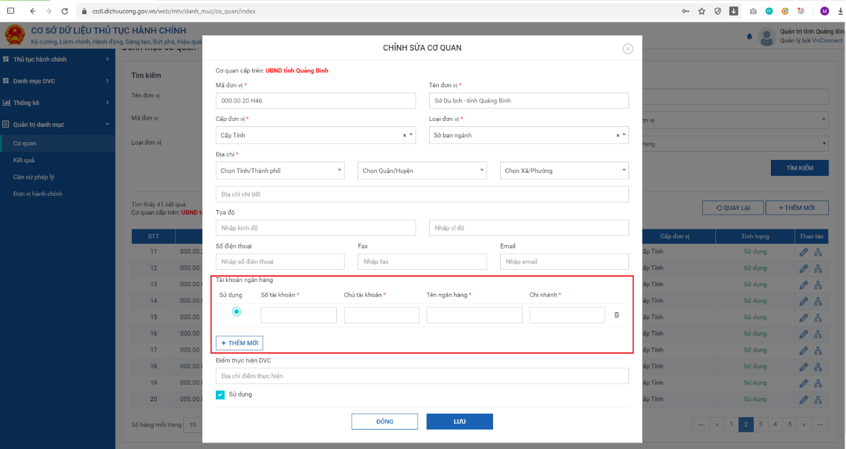

Bước 2: Tích hợp đồng bộ thông tin về hệ thống Cổng DVC, một cửa của BNĐP với CSDL QG TTHC để đồng bộ thông tin tài khoản thụ hưởng cho các DVC trên CSDL QG về TTHC về.
Các hệ thống tích hợp (Hệ thống một cửa,…) sử dụng thông tin tài khoản ngân hàng để thực hiện tích hợp với hệ thống thanh toán trực tuyến, sẽ cần đồng bộ thông tin tài khoản ngân hàng đã được khai báo trên hệ thống CSDL TTHC thông qua API chia sẻ của Cổng dịch vụ công quốc gia.
API chia sẻ thông tin tài khoản ngân hàng của đơn vị được cung cấp và hướng dẫn tại mục 4.1.2.3.23. API Lấy thông tin tài khoản ngân hàng của “Tài liệu hướng dẫn kết nối, tích hợp, chia sẻ dữ liệu với cổng dịch vụ công quốc gia” được công khai trên Cổng dịch vụ công quốc gia, chi tiết tại link: https://dichvucong.gov.vn/p/home/dvc-huong-dan-bo-nganh-dia-phuong.html.
Nguyên tắc khi thanh toán cần sử dụng thông tin đã khai báo trên hệ thống CSDL TTHC nên phương án đồng bộ thông tin thành toán có thể sử dụng:
- Phương án 1: Đồng bộ thông tin tài khoản thanh toán về và lưu trữ hệ thống chuyên ngành và sử dụng thông tin này để tích hợp với hệ thống thanh toán trực tuyến. Khi có cập nhật thì cần đồng bộ lại ngay thông tin này
- Phương án 2: Khi thực hiện thanh toán sẽ gọi API chia sẻ thông tin thanh toán và sử dụng thông tin này để tích hợp với hệ thống thanh toán trực tuyến.

Bước 3: Thực hiện tích hợp thanh toán giữa DVC địa phương và cổng DVC Quốc Gia
Tham chiếu đến mục 10. Tài liệu hướng dẫn tích hợp Payment Platform, file TaiLieuHuongDan-PaymentPlatform-API-BNDP-vx.xx.docx tại địa chỉ sau:
https://dichvucong.gov.vn/p/home/dvc-huong-dan-bo-nganh-dia-phuong.html
Bước 4: Bộ ngành, địa phương xây dựng 02 API tra cứu,nhận thông tin thanh toán và gửi lại nhóm kỹ thuật cổng DVC Quốc Gia
Tham chiếu đến Phụ lục 1. Tài liệu hướng dẫn tích hợp Payment Platform, file TaiLieuHuongDan-PaymentPlatform-API-BNDP-vx.xx.docx tại địa chỉ sau:
https://dichvucong.gov.vn/p/home/dvc-huong-dan-bo-nganh-dia-phuong.html.

Bước 5: Kiểm thử trên hệ thống UAT
Phối hợp với các đầu mối VNPT kiểm thử chức năng và luồng nghiệp vụ trên hệ thống UAT (https://test.dichvucong.gov.vn). Chỉnh sửa, bổ sung nếu có.

Bước 6: Kiểm thử trên hệ thống thật và báo cáo kết quả với Văn phòng chính phủ
Phối hợp với các đầu mối VNPT kiểm thử chức năng và luồng nghiệp vụ trên hệ thống thật (https://dichvucong.gov.vn). Chỉnh sửa, bổ sung nếu có.
Báo cáo kết quả với Văn phòng chính phủ và bổ sung đơn vị vào danh sách hoàn thành tích hợp.

